RITIRO

Amoris Laetitia: il grembo familiare dell’amore

26-27 marzo 2022

a cura del Settore A di Torino

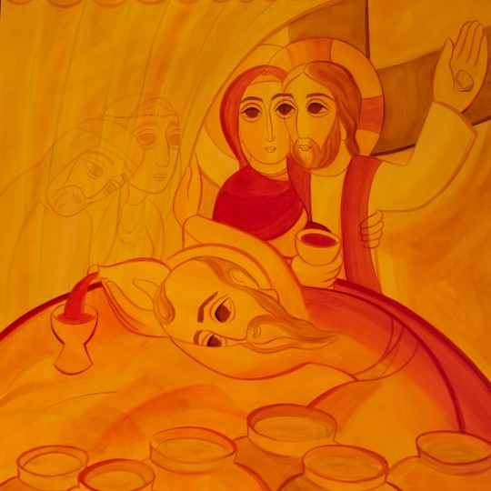
Opera di p. Marko Ivan Rupnik, 2021

Il 19 marzo 2021 la Chiesa ha celebrato 5 anni dalla pubblicazione dell’esortazione apostolica “Amoris Laetitia” sulla bellezza e la gioia dell’amore familiare. In quello stesso giorno papa Francesco ha inaugurato l’Anno “Famiglia Amoris Laetitia”, che si concluderà a giugno 2022. Al ritiro ci lasceremo accompagnare dalla parola del Papa per rinnovare la nostra passione per quel colore dell’amore che è la carità coniugale, sorgente di tutta la vita e l’amore familiare. Mediteremo sul primo e sul quarto capitolo dell’esortazione apostolica con un itinerario in tre tempi.La prima meditazione sarà teologica, e riguarderà l’amore di Dio Trinità, fondamento di ogni amore umano; la seconda saràbiblica, e tratterà della carità cristiana, l’unica cosa che alla fine basta e resta; la terza sarà pratica, e illustrerà i dettagli della carità propria degli sposi. L’obiettivo sarà quello di approfondire vitalmente l’altezza e la concretezza dell’amore. Altezza, perchéDio è amore e l’amore di Dio è la nostra vocazione;concretezza, perché nell’amore ciò che conta è amare!

Guiderà il ritiro don Roberto Carelli, docente di antropologia teologica, formatore dei chierici salesiani e assistente spirituale delle famiglie dell’Associazione di Maria Ausiliatrice

NOTE TECNICHE
Il ritiro si svolgerà presso la Casa Regina Montis Regalis – Santuario di Vicoforte – Mondovì (CN) - Tel. 0174 565300 e inizierà con l'accoglienza alle ore 14,30 di sabato 26 marzo e terminerà nel pomeriggio di domenica 27 marzo, comprendendo anche il momento dell’Eucarestia.

